ASSUNTO: SOLICITO AO EXMO SENHOR PREFEITO MUNICIPAL CARLOS NELSON BUENO, PARA QUE JUNTO AO DEPARTAMENTO COMPETENTE PROVIDENCIE A PINTURA DE SINALIZAÇÃO DE TRÂNSITO, PRÓXIMO A ESCOLA EMEB PROFESSOR HUMBERTO BRASI.

DESPACHO:

SALA DAS SESSÕES ______/______/______

PRESIDENTE DA MESA
INDICAÇÃO N° , DE 2010.

SENHOR PRESIDENTE,
SENHORES VEREADORES e VEREADORAS,

Indico ao Exmo Senhor Prefeito Municipal Carlos Nelson Bueno, para que junto ao Departamento competente providencie a pintura de sinalização de trânsito, na Rua Professor Ferreira Lima, do Bairro Jardim Paulista, visando com a medida dar maior segurança a todos.

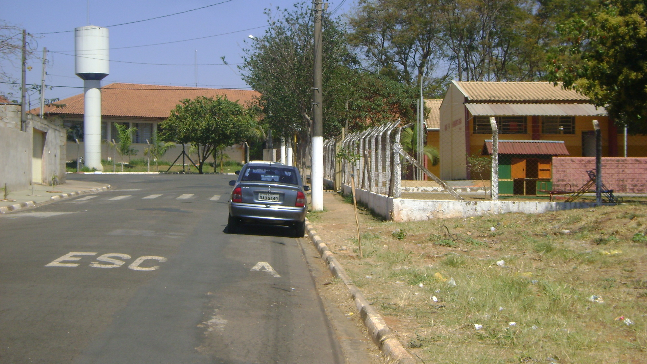

Sala das Sessões “Vereador Santo Rótolli” aos 9 de Setembro de 2010.

VEREADOR LUIS ROBERTO TAVARES

